Рожина Елена Сергеевна,
учитель физической культуры
МБОУ г. Кургана «Лицей №12»

Педагогический опыт на тему:
«РАЗВИТИЕ СКОРОСТНО-СИЛОВЫХ СПОСОБНОСТЕЙ ОБУЧАЮЩИХСЯ НА УРОКАХ ФИЗИЧЕСКОЙ КУЛЬТУРЫ ПУТЕМ ПРИМЕНЕНИЯ СПЕЦИАЛЬНЫХ УПРАЖНЕНИЙ»

Условия возникновения и становления опыта.
В соответствии с Федеральным государственным образовательным стандартом развитие физических способностей, сохранение и укрепление здоровья обучающихся является приоритетным направлением при реализации основной образовательной программы начального общего образования, основного общего образования. Данное направление находит своё отражение как в личностных, так и в предметных требованиях к результатам освоения основной образовательной программы НОО, ООО предметной области «Физическая культура», в содержание которой включена подготовка к выполнению нормативов Всероссийского физкультурно-спортивного комплекса «Готов к труду и обороне» (ГТО). При этом, как показывает анализ тестирования комплекса ГТО, из семи обязательных испытаний, четыре норматива связаны с различным проявлением скоростно - силовых способностей, что может свидетельствовать о приоритетном значении этого качества в физическом развитии школьников.
Актуальность исследования состоит в необходимости определения особенностей развития скоростно-силовых способностей у старших школьников, с целью дальнейшего использования полученного материала в построении учебных занятий.
Новизна предлагаемого опыта заключается в изменении традиционного подхода в проведении уроков физической культуры и включением специальных скоростно – силовых упражнений по определённой схеме от 30 до 40% времени.
Адресная направленность опыта. Представленный педагогический опыт может быть использован как учителями физической культуры, так и тренерами спортивных школ, а также учителями других предметов при проведении внеклассных мероприятий, физкультминуток, динамических перемен.
Теоретическая база опыта. Упражнения подобраны на основе анализа научно – методической литературы: А.К. Анохина (Б. Росс) (1882г.-1920г.) – автора системы волевой гимнастики (изометрические упражнения с весом собственного тела), А.И. Пьязина, автор предлагает использовать в практике многократные прыжки в длину с места, которые позволяют развивать прыжковую выносливость и мгновенную скорость отталкивания от пола. В.Б. Попов, Ф.П.Суслов, Г.Н.Германов рекомендуют использовать для развития скоростно – силовых качеств на уроках физической культуры различные виды прыжков, приседания с акцентом на быстроту, метание набивных мячей, упражнения с набивными мячами, бег на короткие дистанции.
Технология опыта.
Цель: создать условия для развития скоростно-силовых способностей у школьников на уроках физической культуры.
Задачи:
1. Подобрать наиболее эффективные средства и методы воспитания скоростно-силовых способностей у школьников на уроках физической культуры.
2. Разработать комплексы физических упражнений, направленных на повышение уровня развития скоростно – силовых способностей.
3. Повысить результативность учебного процесса посредством использования скоростно-силовых упражнений.
Скоростно-силовые качества – это способность человека преодолевать внешнее сопротивление или противодействовать ему посредством мышечных усилий в кратчайший промежуток времени. Считается, что значительное место в процессе физического воспитания подрастающего поколения должно быть отведено развитию скоростно-силовых способностей, так как высокий уровень развития этих способностей во многом способствует успешной трудовой деятельности человека и достижению высоких спортивных результатов.
Такими исследователями как, Н.Н. Гончаров, Р.Е. Мотылянская, В.С. Фарфель, А. Хунольд, B.П. Филин, В.С. Топчиян, установлено, что развитие скоростно-силовых качеств необходимо начинать в детском и юношеском возрасте, так как уже в этом возрасте формируется двигательный анализатор, закладывается фундамент будущих спортивных достижений. Развитие скоростно – силовых способностей у школьников происходит с 9 до 18 лет, но наиболее благоприятным возрастом для развития скоростно-силовых способностей является возраст от 14 до 16 лет. Правильно спланированные занятия способствуют всестороннему и гармоничному развитию школьника, что особенно важно для формирующегося организма. С помощью скоростно-силовых упражнений можно повысить упругость мускулатуры, увеличить активную мышечную массу, сократить избыток жировой ткани, усилить и укрепить соединительные и опорные ткани, улучшить осанку, фигуру, а также поднять уровень таких физических качеств, как сила, быстрота, выносливость. Скоростно-силовая подготовка благоприятно воздействует на физическое развитие. Целенаправленное использование скоростно-силовых упражнений способствует воспитанию таких личностных качеств, как настойчивость, решительность, дисциплинированность, готовность к преодолению трудностей, создает устойчивое эмоциональное отношение к занятиям, что приводит к росту результатов.
Подобранные и разработанные мною комплексы упражнений, состоящие из разнообразных двигательных действий, рекомендую применять на всех этапах урока. В подготовительной части рекомендую использовать 2-3 упражнения, в основной части занятия отводить 10 – 15 минут на упражнения с использованием нестандартного оборудования, с различными отягощениями (с помощью собственного веса и веса партнёра, с набивными мячами), с использованием эстафет, игр, игровых заданий с проявлением скоростно – силовых способностей. В заключительной части проводить 1-2 упражнения с минимальной нагрузкой.
Наиболее распространенной формой проявления скоростно-силовых способностей являются упражнения прыжкового характера и метания. Результаты в этих упражнениях во многом обусловлены уровнем скоростно-силовой подготовленности школьников. Для развития прыгучести наиболее эффективными являются динамические упражнения (прыжки через предметы, выпрыгивания после прыжка в высоту 40-50 см, выпрыгивания из приседа и др.), выполняемые с небольшим отягощениями (гантелями, свинцовыми поясами, мешками с песком), которые надеваются на голень, бедро и руки. (Приложение 1).
Анализируя и обобщая практический опыт отечественных авторов: Н.Г.Озолина, А.В.Карасёва, В.Н.Платонова, А.А. Маркасьяна, С.И. Гальперина, Н.Э. Татарского, Ю.В. Верхошанского, В.М. Дьячкова и др., мною были определены наиболее эффективные средства, методы и условия развития скоростно – силовых способностей у школьников. Основными средствами скоростно-силовой подготовки являются беговые, прыжковые упражнения и упражнения с различными отягощениями.
Основные средства:
1. Упражнения с преодолением собственного веса тела: быстрый бег по прямой, перемещения с изменением направления, различного рода прыжки на двух ногах, с ноги на ногу, на одной ноге, в глубину, в высоту, на дальность, а также упражнения, связанные с наклонами, поворотами туловища, выполняемыми с максимальной скоростью, и т. д.
2. Упражнения с добавочной весовой нагрузкой (пояс, жилет, манжетка, утяжеленный снаряд). К этим упражнениям можно отнести различного рода бег, всевозможные прыжковые упражнения, метания и броски.
3. Рывково - тормозные упражнения. Их особенность заключается в быстрой смене напряжений при работе мышц.
Дополнительные средства:
1.Упражнения, связанные с преодолением сопротивления внешней среды (вода, снег, ветер, мягкий грунт, бег и прыжки в гору и т. д.).
Предлагаю комплекс, который включает в себя упражнения динамического, статического и плиометрического характера. Данный комплекс разработан для развития скоростно – силовых способностей у школьников среднего и старшего возраста. Целесообразно включать этот комплекс упражнений в различные части уроков по общей физической подготовке, лёгкой атлетике и спортивных игр. Он может применяться как на уроках, так и при самостоятельных занятиях. (Приложение 2).
Наиболее распространёнными методами развития скоростно-силовых способностей являются методы: повторного выполнения упражнений, круговой тренировки, метод сопряжённого воздействия, ударный и игровой.
Метод повторного выполнения упражнения, характеризующийся выполнением упражнения (определенное количество повторений) через определенные интервалы отдыха (между подходами или сериями), в течение которых происходит достаточное восстановление работоспособности спортсмена. Этот метод для развития скоростно-силовых качеств позволяет избирательно воздействовать на определенные группы мышц человека. При применении повторного метода тренирующее воздействие на организм обеспечивается в период утомления после каждого повторения. Этот метод позволяет точно дозировать нагрузку, укреплять опорно-мышечный аппарат, воздействовать на сердечно-сосудистую и дыхательную системы. При таком методе уровень прыгучести повышается на 19–30 % .
Метод круговой тренировки обеспечивает комплексное воздействие на различные мышечные группы. Упражнения подбираются таким образом, что бы каждая последующая серия включала в работу новую группу мышц. Этот метод позволяет значительно повысить объём нагрузки при строгом чередовании работы и отдыха. Подобный режим обеспечивает значительный прирост функциональных возможностей дыхания, кровообращения и энергообмена.
Метод сопряжённого воздействия применяется в процессе совершенствования разученных двигательных действий для улучшения их результативности.
«Ударный» метод характеризуется выполнением специальных упражнений с мгновенным преодолением ударно воздействующего отягощения, которые направлены на увеличение мощности усилий, связанных с наиболее полной мобилизацией реактивных свойств мышц (например, спрыгивание с возвышения высотой 45-75 см с последующим мгновенным выпрыгиванием вверх или прыжком в длину).
Игровой метод - это метод использования физических упражнений в игровой форме.
Целенаправленное включение специально подобранных с учётом возрастных особенностей скоростно-силовых упражнений в различные части урока физической культуры, позволяет повысить у школьников показатели скоростно-силовых способностей, силовой выносливости и собственно-силовых способностей.
Организация и результаты исследования по развитию скоростно – силовых способностей у школьников на уроках физической культуры.
Для определения уровня развития скоростно – силовых способностей у обучающихся провели контрольные испытания в виде универсальных тестов.
Исследование проводилось с сентября 2020 года по май 2022 года. Для исследования были определены два класса: 8 «А» и 8 «Б». 8 «А» класс использовался в качестве экспериментального, а 8 «Б» – как контрольный класс. На начало исследования у обучающихся как в экспериментальном, так и в контрольном классах скоростно-силовые способности находились на среднем или низком уровне. Результаты тестирования были одинаковые или отличались друг от друга незначительно. (Диаграмма 1)

Диаграмма 1
Во время исследования в «А» классе на каждом уроке наряду с освоением программного материала во всех частях урока отводилось на выполнение упражнений, направленных на развитие скоростно – силовых способностей (от 30 до 40% времени). В «Б» классе специальные упражнения не применялись. Результаты контрольных испытаний, проведённых на промежуточном этапе, показали, что у обучающихся экспериментального «А» класса преобладают высокие показатели развития скоростно – силовых способностей, а в контрольном «Б» классе - средние показатели. (Диаграмма 2).
Диаграмма 2
Результативность представленного педагогического опыта.
Вывод: применение методик позволило улучшить спортивную результативность обучающихся и повысить потребность в здоровом образе жизни. Итогом работы является успешная сдача школьниками нормативов Всероссийского физкультурно – спортивного комплекса «Готов к труду и обороне». Использование представленных упражнений в системе на уроках физической культуры позволяет обучающимся показывать высокие результаты в соревнованиях различного ранга.
Представленный педагогический опыт может быть использован как учителями физической культуры, так и тренерами спортивных школ, а также учителями других предметов при проведении внеклассных мероприятий и динамических перемен.

Список литературы

1. Всероссийский физкультурно-спортивный комплекс «Готов к труду и обороне» (ГТО) : документы и методические материалы / Н.В. Паршикова [и др.].. — Москва : Издательство «Спорт», 2016.
2. Дополнительная общеразвивающая программа для одаренных детей и талантливой молодежи «Программа деятельности школьного физкультурно – спортивного клуба «Тридцаточка». /авт.-сост: Е.В.Моргунова — Курган, 2016;
3. Еркомайшвили И.В. Проблемы развития двигательных способностей у школьников / И.В. Еркомайшвили - Екатеринбург: - 2004. - 118с.
4. Кощеева, С. Ю. Развитие специальных физических качеств баскетболистов в подготовительной части занятия и в круговой тренировке / С. Ю. Кощеева - Омск: ОмГТУ – 2006, - 168 с.
5. Попов, В.Б. Легкая атлетика для юношей / В.Б. Попов, Ф.П Суслов, Г.Н. Германов. Учебно-методическое пособие для тренеров ДЮСШ, СДЮШОР, УОР. – Воронеж. - 1999. - 220 с.
6. Озолин, Н. Г. Настольная книга тренера: Наука побеждать / Н. Г. Озолин. - М. ООО «Издательство АСТ». - 2003. - 863с.
7. Холодов Ж.К., Кузнецов В.С. Теория и методика физического воспитания и спорта, М.: ACADEMA. - 2000. - 480 с.

Источник: https://www.bibliofond.ru/view.aspx?id=788316#text

Приложение 1

Комплексы упражнений для развития
скоростно – силовых способностей

Комплекс упражнений №1
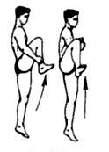
(Прыжковые упражнения)

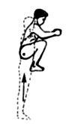
- Подскоки на одной ноге с подниманием согнутой в колене ноги к груди и через сторону к плечу

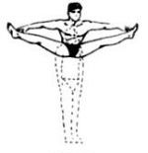
- Прыжки на двух ногах вверх с подтягиванием коленей к груди
- Прыжки вверх с разведением прямых ног в стороны,
доставая пальцами рук носки ног
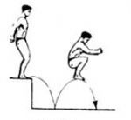
4. Прыжки в глубину с тумбы высотой 50 - 80 см. с
последующим мгновенным выпрыгиванием вверх
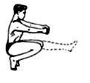
5.Подскоки в приседе попеременно на левой и правой ноге,
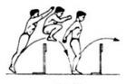
противоположная нога одновременно с подскоком хлестким движением выпрямляется вперед

6. Многократные прыжки через препятствия (фишки,
набивные мячи, невысокие барьеры)
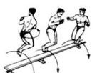
- Прыжки через препятствия (гимнастическую скамейку,
фишки, бревно)

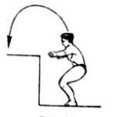
- Прыжки вверх на возвышение (ступеньки, деревянные
тумбы, горка гимнастических матов и т. д.)

Комплекс упражнений №2
(Упражнения с набивным мячом)

Упражнения с мячом без партнёра.
1. Подбрасывать мяч вверх двумя руками и ловить его.
2. Подбрасывать мяч вверх рукой и ловить его другой.
3. Подбрасывать мяч вверх двумя руками и ловить его за спиной руками снизу.
4. Бросать мяч ногами в стену (на расстоянии 3 метров от неё), зажав его между стопами. Оттолкнувшись обеими ногами от пола, сделать в воздухе рывок и бросить мяч.

Упражнения с партнёром, стоя лицом к партнёру
1. Толкать мяч двумя руками от груди.
2. Толкать мяч одной рукой с поворотом туловища (свободной рукой поддерживать мяч).
3. Бросок мяча сбоку двумя руками
4. Бросок мяча одной рукой с поворотом туловища.
5. Бросок мяча двумя руками сверху из-за головы.
6. Бросок мяча сверху из-за спины, наклоняя туловище вперед. Мяч для броска держать за спиной двумя руками снизу.
7. Бросок мяча ногами, зажав его между стопами.
8. Бросок мяча снизу выпрямленными руками (ноги врозь).
Стоя спиной к партнеру
1. Бросать мяч назад через голову двумя руками, наклоняя туловище назад.
2. Бросать мяч назад между ног двумя руками, наклоняя туловище вперед.
3. Бросать мяч назад (между ног) сбоку с поворотом туловища.

Сидя лицом к партнёру
1. Толкать мяч двумя руками от груди.
2. Толкать мяч одной рукой с поворотом туловища.
3. Бросать мяч двумя руками сбоку с поворотом туловища.
4. Бросать мяч одной рукой сбоку с поворотом туловища.
5. Бросать мяч двумя руками сверху из - за головы.

Сидя спиной к партнёру
1. Бросать мяч назад двумя руками через голову.
2. Бросать мяч назад двумя руками сбоку с поворотом туловища

Комплекс упражнений №3
Упражнения для развития скоростно-силовой подготовки на
уроках гимнастики (круговая тренировка)

1-я станция. Поднимание и опускание согнутых ног в висе на гимнастической стенке.
2-я станция. Прыжки через скакалку.
3-я станция. Подтягивание в висе на низкой перекладине.
4-я станция. Прыжки боком через набивные мячи.
5-я станция. Сгибание и разгибание рук в упоре лёжа от гимнастической скамьи.
6-я станция. Поднимание и опускание туловища из положения лежа на гимнастическом мате.
7-я станция. Сгибание и разгибание рук в локтевых суставах из упора сидя «сзади» на гимнастической скамье.
8-я станция. Поднимание и опускание прямых ног из положения лежа на гимнастическом мате.
9-я станция. Прыжки со сменой ног с опорой на гимнастическую скамью.

Комплекс упражнений №4
(Комплекс упражнений круговой тренировки на уроках спортивных игр)

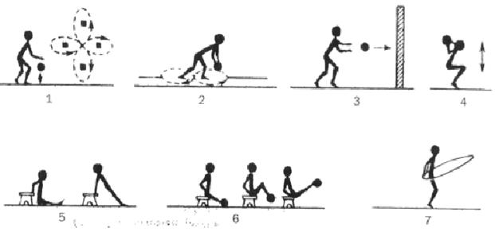

1. Ведение мяча правой и левой рукой вокруг крестообразно стоящих кубиков.
2. Стоя ноги врозь. Передача мяча по восьмёркам между ног.
3. Стоя лицом к стене. Броски мяча двумя руками от груди в стену.
4. Для мышц ног. И. П. - стоя, набивной мяч весом 2 кг за головой. Приседания.
5. Для мышц рук. И. П. - сед спиной к гимнастической скамейке, руки согнуты, хват за ближний край скамейки. Разгибание и сгибание рук. Руки выпрямлять полностью.
6. Для мышц живота. И. П. - сед продольно на гимнастической скамейке, руками удерживаться за ближний край скамейки, мяч зажат ступнями. Сгибание и разгибание ног. При разгибании ног пола не касаться.
7. Прыжки со скакалкой.

Комплекс упражнений №4
(Упражнения для развития скоростно – силовых качеств на уроках баскетбола)

1. Семенящий бег. Сущность упражнения состоит в частых сокращениях и расслаблениях мышц голени при мелких движениях стопы и голени.
2.Бег с высоким подниманием бедра. Бедро поднимается до горизонтального положения, голень свободно висит. Опорная нога ставится на носок (она должна быть выпрямлена, чтобы составить прямую линию с туловищем), плечи слегка подаются вперед, руки свободно опущены.
3.Бег с высоким подниманием бедра и последующим выбрасыванием голени вперед.
4. Бег с захлёстыванием голени назад.
5. Бег толчками, поочередно отталкиваясь ногами от пола.
6. Бег у стены. Встать прямо лицом к гимнастической стенке на расстоянии шага от нее, взяться за перекладину на уровне пояса, туловище прямое, пятками касаться пола.
7. Бег вверх по лестнице. Выполняется в быстром темпе, полностью отталкиваться опорной ногой, высоко поднимая бедра.
8. Рывок на 15-40-60 м с вращением мяча вокруг корпуса, шеи.
9. Быстрый бег с высокого старта с передачей мяча с руки на руку. Дистанция до 50 метров.
10. Передача мяча в парах во время скоростного бега. Один игрок бежит лицом вперед, другой - спиной вперед.
11. Скоростной бег с поворотами. Дистанция от 30 до 50 метров.
12. Ведение на максимальной скорости с поворотами. Дистанция от 30 до 65 метров.
13. Один игрок выполняет броски по кольцу, два остальных подают ему мячи (на тройку два мяча). Как только мяч выпущен из рук, сразу же следует передача. Выполняют 10-15 бросков.
14. Ведение на максимальной скорости от лицевой до линии штрафного броска, возвращение к щиту с броском мяча в кольцо. Затем ведение до центра и обратно, до противоположной штрафной линии и обратно.

Комплекс упражнений №5
(Упражнения для развития скоростно – силовых качеств на уроках волейбола)

1.Стоя на гимнастической стенке лицом к ней, держась за перекладину на уровне пояса, глубокое приседание на одной ноге, другую опуская вниз, и быстрое возвращение в исходное положение. То же на другой ноге. То же с отягощением (пояс, куртка)
2.Прыжки из глубокого приседа, касаясь подвешенного предмета, установленной планки (высота индивидуально для каждого обучающегося): со взмахом рук, с отягощением на теле, с волейбольным мячом в руках и выполнением нападающего удара в прыжке (в сетку-ловушку, через волейбольную сетку)
3.Прыжок «в глубину» - с гимнастической стенки (высота постепенно увеличивается с 50 до 80 сантиметров) на мягкую опору. Спрыгивание с высоты 50-80 сантиметров с последующим прыжком вверх и
выполнением броска набивного мяча (1 кг) из-за головы двумя руками с сильным завершающим движением кистями рук. То же с волейбольным мячом - нападающий удар (как в упражнении 2)
4.Прыжки по лестнице вверх на одной и двух ногах, на двух ногах из глубокого приседа
5.Забегание по лестнице вверх.
6.Прыжки (10-12 раз) через препятствия (высота 50-60 см) из глубокого приседа
7.Прыжки с места вверх из полуприседа с отягощением. Коснуться головой подвешенного предмета на индивидуально максимальной высоте.
8.Прыжки толчком двух ног из полуприседа, правая (левая) нога впереди, на плечах отягощение. То же, во время прыжка со сменой положения ног.
9.Приседание с отягощением на плечах (2-3 кг.). Присед глубокий.
10.Лежа на спине, прямые ноги подняты вверх - вперед. На стопы партнер набрасывает набивной мяч. Носками стоп быстро отбить мяч вперед-вверх.
11.Прыжки на обеих ногах, на плечах отягощение 2-3 кг. Ноги в коленных суставах сгибаются незначительно.

Комплекс упражнений №6
(Упражнения с собственным весом тела)

- И.П. — упор лежа, прямые руки на ширине плеч, ноги опираются на носки, спина выпрямлена (сгибание и разгибание рук в упоре лежа). Отжимания выполнять с опорой на кулаках, на пяти, четырех, трех пальцах.
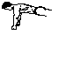
- И.П. — в упоре лежа (перенос тяжести попеременно на левую и правую руку). По возможной амплитуде; спина прямая.
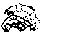
- И.П. — в упоре лежа, ноги как можно шире, прогнуться в пояснице( сгибание и разгибание тела в тазобедренных суставах («прокачка»). Опустить таз как можно ниже, не сгибая прямых рук и ног, рывком согнуться до максимума.
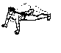
- И.П. — стоя на одной ноге, другую ногу согнуть в коленном суставе и подтянуть к груди (вращение голенью и стопой согнутой в колене ноги). Стараться не опускать бедро; равновесие поддерживать руками.
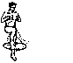
- И.П. — стоя на одной ноге, другую ногу согнуть в коленном суставе и подтянуть к груди (вращение в тазобедренном суставе согнутой в колене ногой). Стопу расслабить; равновесие сохранять с помощью круговых движений разноименной руки.
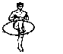
- И.П. — лежа на спине, кисти рук в замке на затылке, ноги чуть согнуты в коленях и могут быть закреплены на подставке(поднимание туловища). Поднять туловище и наклониться вперед; ноги от пола не отрывать.
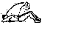
- И.П. — лежа на спине, руки вытянуты за голову, ноги слегка согнуты в коленях
(поднимание туловища и ног в сед углом с попеременным вращением туловища влево - вправо). Поворачиваясь поочередно вправо - влево, левым или правым локтем коснуться колена.
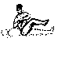
- И.П. — в упоре лежа (отжимаясь на одной руке). Удерживать равновесие.
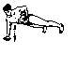
- И.П. — лежа на спине, руки вытянуты за голову (поднять ноги вверх и, сгибая туловище, опустить их за голову, коснувшись носками пола). Максимальная амплитуда, ноги стараться держать прямыми, следить за ритмом дыхания.
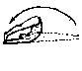
- И.П. — лежа на спине, руки вытянуты за голову (поднимание туловища и ног в сед углом из положения лежа на спине («складной нож»). По возможной амплитуде ноги вместе, прямые, коснуться руками стоп.

Приложение 2

Комплекс упражнений для развития скоростно – силовых способностей у юношей и девушек среднего и старшего школьного возраста

№  п/п | Упражнение | Дозировка | Методические указания
1. | Перекаты с пятки на носок  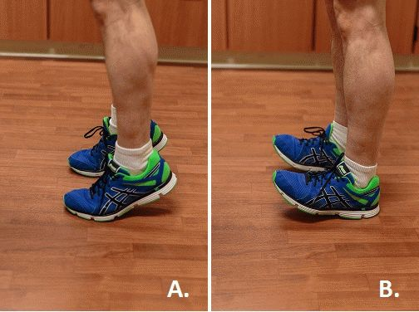 | 20 раз | Исходное положение – руки на поясе, держать осанку, живот втянуть, таз подтянуть «на себя» Перекат на пятки пальцы «на себя» – подъём на носки максимально на самые пальцы. В максимальной позиции почувствовать напряжение икроножных мышц.
2. | Приседания  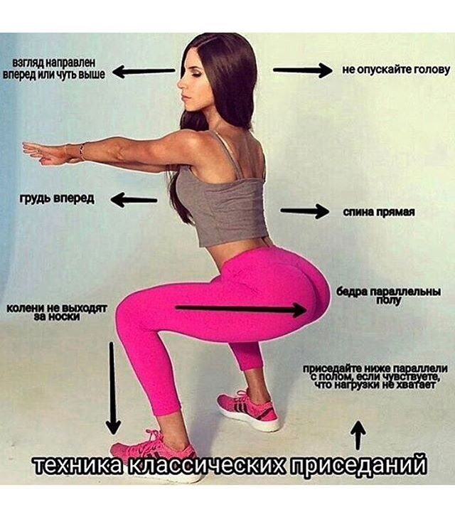 | 20 раз | Стопы чуть шире ширины плеч и носки слегка развёрнуты в стороны. Смотреть перед собой. Живот втянуть. Руки или в замок за голову, или вытянуть вперёд. Спину держать прямо. При сгибании и разгибании ног пятки стараться не отрывать от пола, колени всегда «смотрят» чуть в стороны.
3. | Прыжки через линию (гимнастическую палку) вперёд-назад  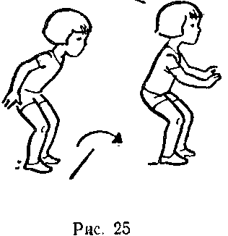 | 20 прыжков - отталкиваний | Высокие прыжки, держаться на передней части стопы.
4. | То же, что и упражнение №1, но из исходного положения носки врозь 90 градусов  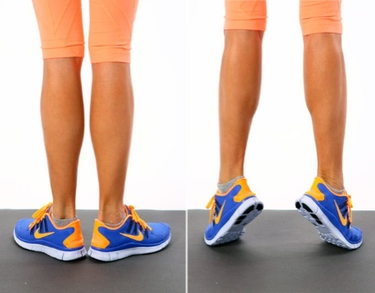 | 20 раз | Исходное положение – руки на поясе, держать осанку, живот втянуть, таз подтянуть «на себя» Перекат на пятки пальцы «на себя» – подъём на носки максимально на самые пальцы. Упражнение нацелено на внутреннюю часть икроножных мышц.
5. | Боковые прыжки через линию (гимнастическую палку) влево – вправо | 20 прыжков – отталкиваний | Высокие прыжки, держаться на передней части стопы.
6. | Приседания в выпаде  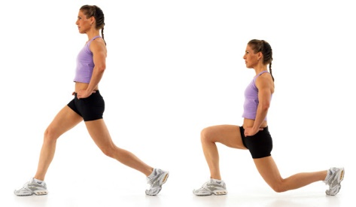 | 10 раз на каждую ногу | Одна нога впереди, другая сзади. Руки на поясе или свободно опущены. Живот втянуть. Спина перпендикулярна полу. Сгибания и выпрямление ног. При сгибании ног бедро впереди стоящей ноги должно быть параллельно полу
7. | Прыжки, сомкнув ноги над линией (гимнастической палкой) | 20 прыжков – отталкиваний | Исходное положение ноги врозь (40 см.), линия (Гимнастическая палка) между ног. Одновременно оттолкнуться двумя ногами и сомкнуть стопы над линией (палкой). Держаться на передней части стопы.
8. | То же, что и упражнение №1, но из исходного положения пятки врозь на 45 градусов | 20 раз | Исходное положение – руки на поясе, держать осанку, живот втянуть, таз подтянуть «на себя» Перекат на пятки пальцы «на себя» – подъём на носки максимально на самые пальцы Упражнение нацелено на внешнюю часть икроножных мышц.
9. | Выпрыгивания вверх из полного приседа  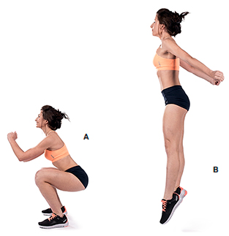 | 10 раз | Отталкиваться как можно выше вверх, приземляться мягко, можно в упор присев
10. | Прыжки над линией ноги скрёстно, ноги врозь  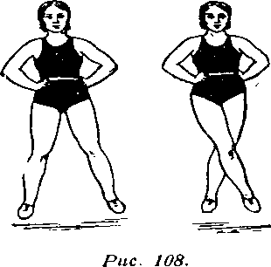 | 20 прыжков отталкиваний | Исходное положение ноги врозь (40 см.), линия между ног. Одновременно оттолкнуться двумя ногами, скрестить ноги, приземлиться и оттолкнуться из этого положения в положение ноги врозь. Менять положения ног (сначала одна нога впереди, потом другая)
11. | Статическая поза на носках, руки вверх  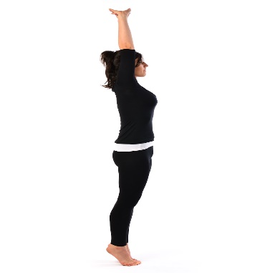 | 10 секунд | Тянуться руками вверх, живот втянуть, держать равновесие
12. | Статическая поза - стойка с подтягиванием колена к груди | 5 секунд на каждую ногу | Допускается выполнение не у стены, а с помощью обхвата ноги двумя руками. Колено тянуть на себя. Держать равновесие
13. | Статическая поза «Стульчик»  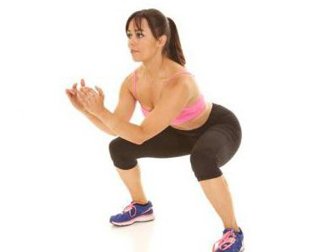 | 20 секунд | Мышцы ног напряжены. Спину держать прямо.
14. | Статическое поза «Захлёст голени»  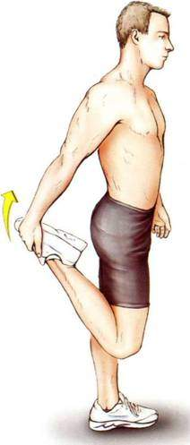 | 5 секунд на каждую ногу | Можно поднять разноимённую руку вверх. Держать осанку. Втянуть мышцы живота
15. | Статическая поза «Выпад»  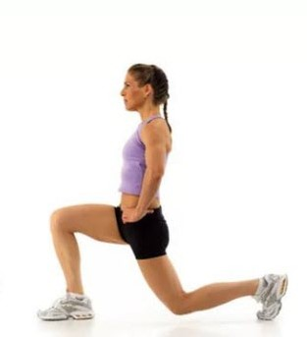 | 20 секунд на каждую ногу | Держать осанку. Колено оставлять на 5 см. от пола.
16. | Пружинистые покачивания в положении глубокого выпада  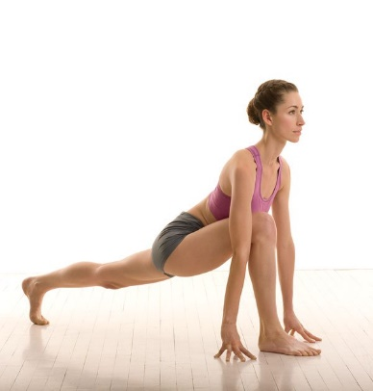 | 10 раз на каждую ногу | Плавные пружинистые покачивания
17 | Наклоны вперёд из положения стоя ноги врозь  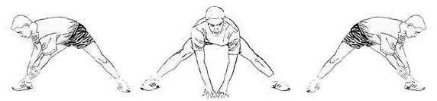 | 10 раз на каждую ногу и к середине | Плавные и медленные наклоны

